Базовая организация как ключевое звено в отраслевой системе
оценки и сертификации квалификаций

Н.А. Савельева, О.Л. Стародуб

Проблема повышения конкурентоспособности отечественных предприятий в условиях усиления конкурентного давления со стороны зарубежных производителей, как на российских товарных рынках, так и на зарубежных рынках приобретает особую актуальность[1-3]. Конкурентоспособные предприятия создают необходимый базис для роста уровня конкурентоспособности отраслей экономики страны [4-6], а также региональной конкурентоспособности[7,8].При этом в современных условиях ключевым ресурсом организаций практически во всех отраслях экономики становятся трудовые ресурсы. В этой связи актуализируется проблема обеспечения высокого уровня конкурентоспособности персонала организации[9, 10]. Необходимым фактором процесса формирования конкурентоспособности персонала организации является создание действенного механизма оценки квалификаций кадров и приведение его в соответствие с мировой практикой. Во многом этому будет способствовать создание в Российской Федерации национальной системы оценки и сертификации квалификаций кадров, основные принципы построения которой регламентированы Положением об оценке и сертификации квалификаций выпускников образовательных учреждений профессионального образования, других категорий граждан, прошедших профессиональное обучение в различных формах.
В Российской Федерации национальная система оценки и сертификации квалификаций представлена двумя участниками:
1. Общественно-государственный совет.
2. АНО «Национальное агентство развития квалификаций».
Эти федеральные структуры были созданы в 2006 году при содействии Министерства образования и науки РФ и Российского союза промышленников и предпринимателей. АНО «Национальное агентство развития квалификаций» выступает в качестве базовой организации в национальной системе оценки и сертификации квалификаций.
К числу основных функций Общественно-государственного совета относятся:
- выявление приоритетов в развитии системы оценки и сертификации квалификаций персонала;
- утверждение организационно-методических документов функционирования системы оценки и сертификации квалификаций;
- определение сроков действия сертификатов по различным направлениям профессиональной деятельности;
- утверждение формы сертификатов;
- выработка основных требований к экспертам;
- осуществление эффективного взаимодействия с государственными структурами и профессиональными объединениями, международными организациями по проблеме сертификации квалификаций персонала (Положение об оценке и сертификации квалификаций выпускников образовательных учреждений профессионального образования, других категорий граждан, прошедших профессиональное обучение в различных формах [Утв. Минобрнауки РФ, Общероссийским объединением работодателей – РСПП 31.07.2009 № 317/03]).
К функциям базовой организации относятся:
- подготовка проектов документов, определяющих функционирование национальной системы оценки и сертификации квалификаций и передача их на утверждение в Общественно-государственный совет;
- проведение аудита и мониторинга деятельности субъектов отраслевых систем оценки и сертификации квалификаций;
- рассмотрение апелляций по спорным моментам, возникающим в процессе оценки и сертификации персонала;
- поддержание в актуальном состоянии реестра выданных сертификатов;
- непосредственное изготовление сертификатов;
- формирование и поддержание в актуальном состоянии регистра оценки и сертификации квалификаций (Положение об оценке и сертификации квалификаций выпускников образовательных учреждений профессионального образования, других категорий граждан, прошедших профессиональное обучение в различных формах [Утв. Минобрнауки РФ, Общероссийским объединением работодателей – РСПП 31.07.2009 № 317/03]).
При содействии федеральных структур в России активно формируются отраслевые системы оценки и сертификации квалификаций персонала. На отраслевом уровне выделяют два вида участников данной системы:
1. Экспертно-методический центр.
2. Центры оценки и сертификации квалификаций.
Экспертно-методический центр осуществляет разработку с учетом отраслевой специфики базы контрольно-измерительных материалов, организационно-методическую поддержку деятельности центров оценки и сертификации квалификаций, подготовку экспертов, принимающих непосредственное участие в процессе оценки и сертификации квалификаций персонала отрасли.
Центры оценки и сертификации квалификаций осуществляют главную функцию системы оценки и сертификации квалификаций – производят непосредственно оценку квалификаций и сертификацию персонала отрасли.
Вместе с тем, хотелось бы отметить, что в отраслевой системе оценки и сертификации квалификаций персонала отсутствует связующее звено между федеральными структурами – Общественно-государственный совет, Национальное агентство развития квалификаций; и отраслевыми субъектами системы оценки и сертификации квалификаций. В этой связи нами было предложено в отраслевой системе оценки и сертификации квалификаций предусмотреть еще одного участника – базовую организацию.
Отраслевая базовая организация будет представлять собой некий аналог национальной базовой организации – АНО «Национальное агентство развития квалификаций».
Необходимость в формировании данной организации обусловлена тем, что национальная базовая организация не может эффективно контролировать деятельность всех субъектов системы оценки и сертификации квалификаций на отраслевом уровне в виду большого разнообразия отраслей экономики и многочисленности субъектов отраслевых систем оценки и сертификации квалификаций. Для более полного учета отраслевых особенностей системы оценки и сертификации квалификаций и обеспечения дееспособности отраслевых систем требуется создание базовой организации на уровне отрасли.
Отраслевая базовая организация должна стать на вершине иерархии системы оценки и сертификации квалификаций персонала отрасли. Ее основное назначение – адаптация основных положений национальной системы оценки и сертификации квалификаций к специфическим условиям развития конкретной отрасли экономики.
Инициаторами создания отраслевой базовой организации должны выступить отраслевые профессиональные объединения. Отраслевая базовая организация может создаваться форме автономной некоммерческой организации и представлять собой отраслевое агентство развития квалификаций.
С отраслевой базовой организацией осуществляется непосредственное взаимодействие и центров оценки и сертификации квалификаций, и экспертно-методического центра.
Взаимодействие отраслевого экспертно-методического центра с базовой отраслевой организацией представлено на рис. 1.
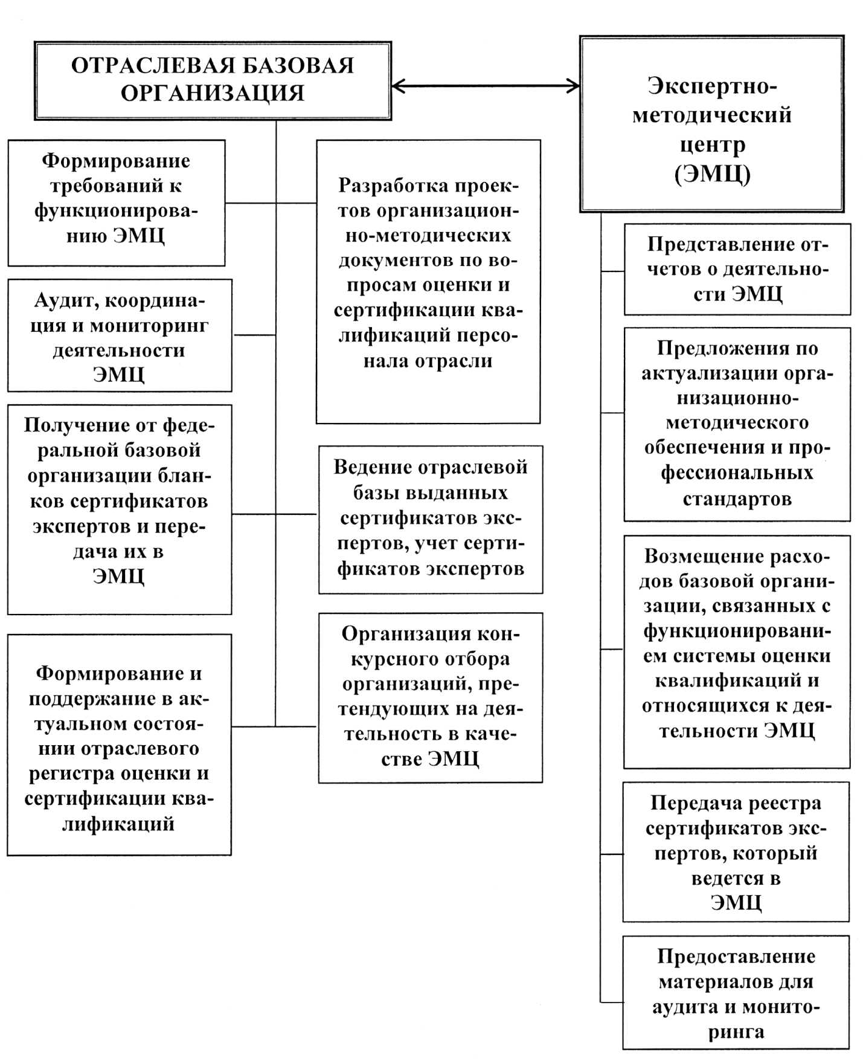
Рис. 1. - Взаимодействие экспертно-методического центра с отраслевой
базовой организацией
Взаимодействие отраслевых центров оценки и сертификации квалификаций с базовой отраслевой организацией показано на рис. 2.
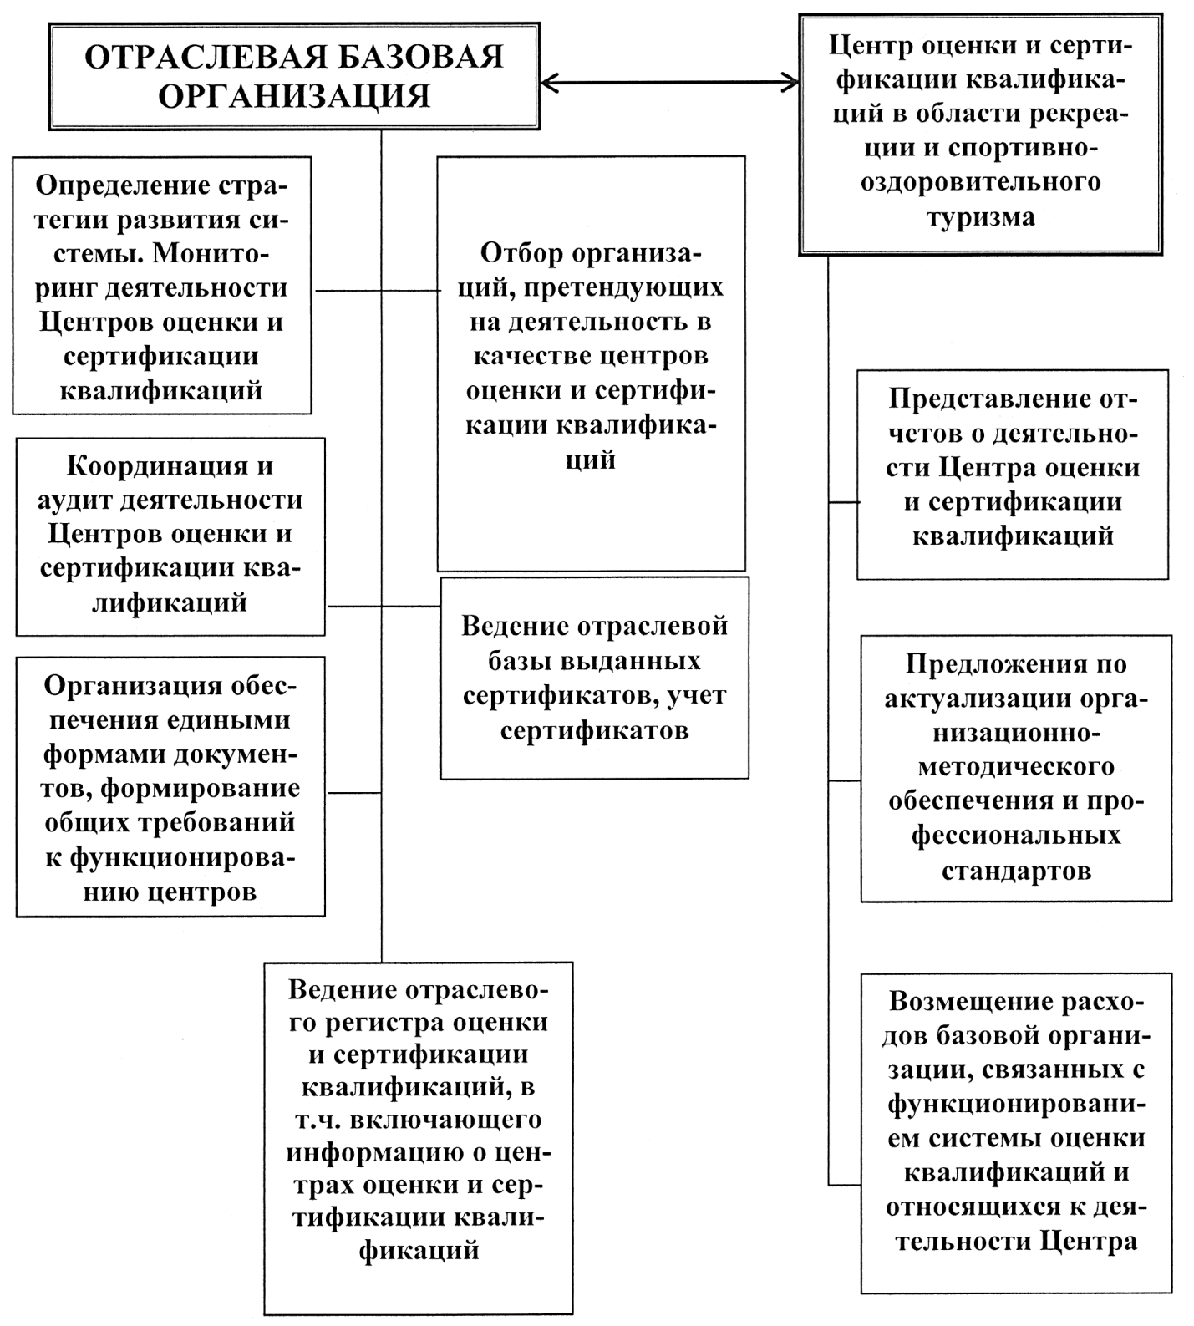
Рис. 2. - Взаимодействие центров оценки и сертификации квалификаций с отраслевой базовой организацией

Отраслевая базовая организация должна возложить на себя совокупность функций Общественно-государственного совета и федеральной базовой организации только применительно к условиям деятельности конкретной отрасли экономики. Исходя из этого, к числу основных функций отраслевой базовой организации нами были отнесены:
- разработка стратегии развития отраслевой системы оценки и сертификации квалификаций персонала;
- определение порядка функционирования в отрасли экспертно-методического центра и центров оценки и сертификации квалификаций, выработка с учетом отраслевых особенностей требований к данным участникам системы оценки и сертификации квалификаций;
- создание единых форм документов для отраслевой системы оценки и сертификации квалификаций персонала;
- разработка с учетом отраслевой специфики проектов организационно-методических документов оценки и сертификации квалификаций персонала и утверждение их в базовой организации национальной системы оценки и сертификации квалификаций;
- координация деятельности отраслевых субъектов системы оценки и сертификации квалификаций персонала;
- осуществление аудита и мониторинга функционирования экспертно-методического центра и центров оценки и сертификации квалификаций;
- решение спорных апелляционных вопросов (при этом отраслевая базовая организация должна стать последним звеном в апелляционном процессе, т.е. ее решение должно быть окончательным);
- формирование и учет отраслевой базы сертификатов персонала;
- заказ изготовления в федеральной базовой организации бланков сертификатов;
- формирование и поддержание в актуальном состоянии отраслевого регистра оценки и сертификации квалификаций;
- организация и проведение конкурсов на получение права работать в отрасли в качестве экспертно-методического центра или центров оценки и сертификации квалификаций.
Введение в отраслевую систему оценки и сертификации квалификаций персонала на верхнем уровне ее иерархии дополнительного участника в лице отраслевой базовой организации позволит не только лучше учесть отраслевую специфику, но и обеспечить более скоординированный и хорошо контролируемый процесс оценки и сертификации квалификаций применительно к уровню отдельных отраслей экономики. В целом система оценки и сертификации квалификаций на отраслевом уровне будет более дееспособной и эффективной.

Список литературы:

1. Serageldin, I. (Eds). Making Development Sustainable. From Concepts to Action / I. Serageldin, A. Steer // Environmentally Sustainable Development Occasional Paper Series. № 2. The World Bank. Washington: D.C., 1994. 340 p.
2. Савельева, Н.А. Система показателей мониторинга конкурентной среды сферы строительного дизайна[Текст] /Н.А. Савельева, Е.В. Терехова[Электронный ресурс] // «Инженерный вестник Дона», 2013, № 1. – Режимдоступа: http: ivdon.ru/magazine/archive/n1y2013/1570 (доступ свободный). – Загл. С экрана. – Яз. рус.
3. Lambert C., Sponem S. Roles, Authority and Involvement of the Management Accounting Function: A Multiple Case-study Perspective. European Accounting Review. Sep. 2012, Vol. 21 Issue 3, p. 565-568.
4. Савельева, Н.А. Формирование конкурентоспособности предприятий розничной торговли: монография [Текст] /Н.А. Савельева, О.В. Хлопенко; М-во образования и науки Российской Федерации, Федеральное гос. бюджетное образовательное учреждение высш. проф. образования «Донской гос. технический ун-т». – Ростов-на-Дону: Издательский центр ДГТУ, 2012. – 176 с.
5. Терехова, Е.В. Стратегическое сегментирование конкурентов на примере сферы услуг строительного дизайна [Текст] /Е.В. Терехова, Н.А. Савельева // TerraEconomicus. – 2009. – Том 7 № 2 Часть 2. – С. 100 – 105.
6. Савельева, Н.А. Организационно-экономические условия формирования конкурентоспособной отрасли (на примере перо-пухового производства): монография [Текст] /Н.А. Савельева; М-во образования и науки Рос. Федерации, Федер. агентство по образованию. Рост. гос. экон. ун-т «РИНХ». - Ростов-на-Дону, 2005. – 167 с.
7. Савон, Д.Ю. Сценарий устойчивого развития Ростовской области [Текст] / Д.Ю. Савон, В.В. Гассий [Электронный ресурс] // «Инженерный вестник Дона», 2012, № 4. – Режим доступа: http: ivdon.ru/magazine /archive/n4p1y2012/1152 (доступ свободный). – Загл. с экрана. – Яз. рус.
8. Россинская, М.В. Проблемы реализации концепции устойчивого развития на региональном уровне [Текст] /М.В. Россинская, М.В. Бугаева [Электронный ресурс] // «Инженерный вестник Дона», 2010, № 4. Режим доступа: http:ivdon.ru/magazine/archive/n4y2010/271 (доступ свободный). – Загл. с экрана. – Яз. рус.
9. Савельева, Н.А. Конкурентоспособность персонала: понятие и подходы к оценке [Текст] /Н.А. Савельева, К.А. Меньщикова // Сборник научных трудов Sworld. 2013. Т. 30. № 1. – С. 95-98.
10. Матвеенко, А.А. Технологии определения стрессоустойчивости работников клиентоориентированных предприятий сферы сервиса [Текст] /А.А. Матвеенко, О.И. Радина, П.А. Пономарев [Электронный ресурс] // «Инженерный вестник Дона», 2013, № 1. Режим доступа: http:ivdon.ru/magazine/archive/n1y2013/1529 (доступ свободный). – Загл. с экрана. – Яз. рус.

